RESSOURCES : cartes postales militaires

Référence de la carte postale1
Titre : Le Tsar Nicolas II souhaite les vœux de Noël à un soldat polonais.
Artiste : inconnue
Edition : Russe
Année : 1916
Reference de la carte postale2
Titre : Le Tsar Nicolas II ressuscite la Pologne
Artiste : aquarel Maurice Neumont
Edition : G.Butle.Edit
29, rue des Trois-Bornes, Paris
Annee : 1914

Description du contenu : Carte 1

Type : carte postale militaire, et timbres des hommes politiques et chefs de l’Armée Alliée

Contenu : sujets traités (appel du Tsar Nicolas II aux soldats polonais :La Russie va créer la Pologne) et caractéristiques particulières ( le Tsar Nicolas II souhaite les meilleurs vœux au soldat a l’occasion de Noël.)

Description du contenu : Carte 2

Type : carte postale militaire.

Contenu : sujets traités (appel du Tsar Nicolas II aux soldats polonais :la Russie va créer la Pologne) et caracteristiques particulières (le Tsar Nicolas II ressuscite la Pologne)

Ressources utilisables pour les enseignants (textes, photos, cartes, tableaux statistiques, etc.).1

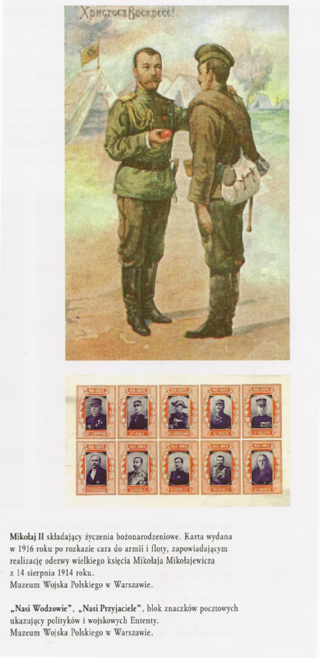

Tsar Nicolas II souahaite les meilleurs vœux au soldat polonais a l’occation de Noël.
2
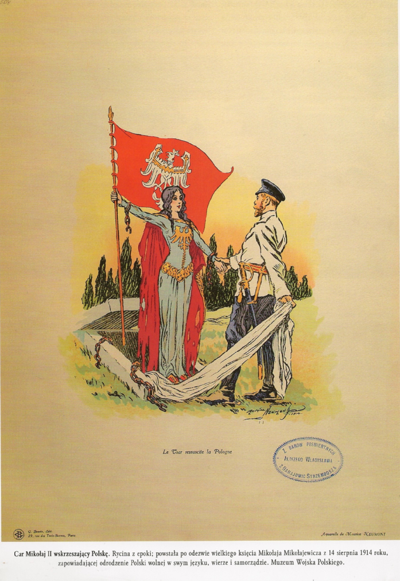
Le Tsar ressuscite la Pologne-2

Possibilités d’exploitation pédagogique :
-Pour quelles raisons le Tsar annonce-t-il la « création » d’un état polonais en 1914 et en 1916 ?
-Le Tsar précise-t-il le les limites territoriales du futur territoire polonais ?
-le Tsar explique-t-il quel état polonais il souhaite créer, et si cet état sera indépendant ?
-Est-ce, selon vous, de la propagande ?
-Les Polonais pouvaient ils croire ces annonces, sans garanties de liberté et de démocratie, ni précisions de frontières pour le futur état ?

Témoignage de propagande de la Russie pour incorporer les soldats polonais à ses côtés.

Source : Musée de l’Armée Polonaise a Varsovie.

Zbigniew Piasecki-Zespół Szkół w Przecławiu-Pologne

